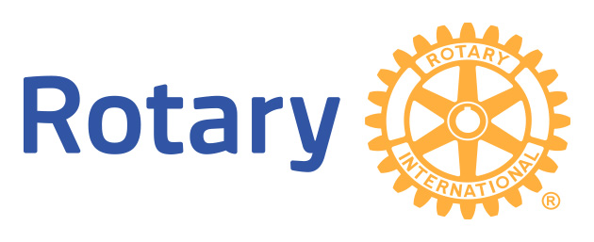

D
ALLEGATO A
XXXVI R.Y.L.A. Rotary Youth Leadership Award
INDUSTRIA 4.0 “la nuova sfida per i giovani: pronti, via”
Consentire ad un gruppo di giovani che hanno la vocazione di diventare dei responsabili in seno alla Società di esprimersi, di affermare la propria personalità, di esporre su alcuni argomenti idee ed esperienze e confrontarle con quelle degli altri durante una settimana di vita in comune. In altri termini, un programma che mira a sviluppare nei giovani le attitudini alla leadership ed il senso di responsabilità civica.

SCELTA DEI CANDIDATI
- E’ devoluta ai Presidenti dei Club, i quali si avvarranno della collaborazione di Soci di provata esperienza nel mondo dei giovani e/o prendendo opportuni contatti con Capi di Istituto, Titolari di Aziende e Docenti universitari (ove possibile).
- Verranno scelti per ogni Club uno o più giovani, preferibilmente dai 20 ai 25 anni, di ambo i sessi, studenti o già impegnati nella vita attiva.
- Requisiti scolastici:
- diplomato di scuola media superiore;
- studente universitario;
- laureato.
Persone di distinte qualità intellettuali con ottima capacità di espressione orale e scritta e con spiccate capacità di analisi e di sintesi. Non ha rilevanza la natura della cultura (umanistica, scientifica, tecnica o professionale), purché il bagaglio culturale del partecipante sia superiore alla media. Al riguardo sarà utile richiedere al candidato un curriculum degli studi o di lavoro ed invitarlo ad un colloquio al fine di conoscerne le doti intellettive e di carattere e le qualità complessive. In tale sede si dovrà chiarire al candidato che il R.Y.L.A. non è un’occasione di divertimento, ma di mero studio per giovani desiderosi di apprendere e che domani potranno essere i leader nella nostra Società.
- I Club inviteranno i candidati ad una riunione conviviale, onde consentire loro di conoscere da vicino l’ambiente rotariano.
- Le Segreterie dei Club invieranno alle rispettive Segreterie di competenza dei Distretti 2071 o 2072, entro il 2 marzo 2018, le schede personali dei giovani designati (ALLEGATO “B”) accompagnate dalle schede di impegno (ALLEGATO “C”) compilate in ogni parte e regolarmente firmate dagli stessi, più una seconda foto formato tessera del partecipante con indicate sul retro le proprie generalità.
- Ulteriori informazioni saranno fornite in tempo utile ai partecipanti dalle Segreterie dei Distretti 2071 e 2072, unitamente al programma definitivo dell’attività.
- I giovani, dopo il seminario, ritorneranno nei Club, per esporre un resoconto sul lavoro svolto, nel corso di una riunione impostata sul tema R.Y.L.A..

CONSIDERAZIONI GENERALI
Il RYLA è una forma di azione dell’ideale rotariano e dimostra l’interesse che il Rotary Internazionale ha per la gioventù.
La buona riuscita di un partecipante avrà riflessi positivi sul Club che lo ha prescelto e sul Rotary Internazionale in generale.
La scelta dei partecipanti, pertanto, investe direttamente la responsabilità dei Presidenti dei Club che si renderanno garanti che i giovani designati, con la loro condotta, non rechino nocumento al prestigio del Rotary Internazionale, ma che, di contro, ricavino dal seminario R.Y.L.A. il massimo profitto per meglio servire in futuro la Comunità.

